**拉曼光谱分析中抑制荧光的仪器方法介绍**

**拉曼光谱中的频率、强度、线形、偏振等信息标志着散射物质的性质。从这些信息资料中可以导出物质的结构及物质的组分等知识。这就是拉曼光谱能广泛应用于食品安全、化学化工、生物生化、医学医药、珠宝鉴定、环境保护等领域的原因。**

但在拉曼散射测量时，连续的单色激发光也能激发出一些样品的荧光谱线，这些荧光谱线会被纳入在拉曼散射光谱中（束缚电子发光）。这些连续背景荧光被叠加在样品的拉曼光谱上（如纳米材料的表面自由电子、某些生物样品的生色团等），给获得物质的真正指纹光谱造成困难。因此，如何抑制或消除荧光对拉曼光谱的干扰，一直是拉曼光谱检测技术领域内亟待解决的重要技术问题之一。

目前，在实验上解决荧光干扰的办法是用荧光淬灭剂法或光漂白法，使样品减弱荧光。荧光淬灭剂方法就是在某些待测样品中加入KI，可降低样品荧光发射强度。但此法不具有通用性，局限性很大，仅对少量特殊样品适用。光漂白法就是测量前，将激光预先照射在样品上，使荧光分子发生化学变化。此方法效果非常有限，也是对少量特定物质适用。

针对去除背景荧光和束缚电子激发的荧光峰干扰的仪器方法主要有改变激发波长法和时间门控制法。下面我们对这两种仪器方法做简要介绍。

**1、改变激发波长法**

**1）、使用特定的激发光源**

选择不同波长的激光器进行激发，例如使用长波激发（如785nm、1.06μm或FT-拉曼光谱仪），以尽量减少背景荧光。但是由于拉曼信号的强度与激发波长的四次方成正比，因此使用长波激发会明显减弱拉曼信号本身的强度，从而需要更长的测量时间；或者使用更高的激光输出功率照射在样品上，这样更容易损伤样本。另外FT-光谱仪需要使用Nd:YAG激光器（1064nm）作为光源并且必须配合使用铟镓砷（InGaAs）或者锗（Ge）传感器。这两种传感器产生的暗电流和读出噪声会比普通的硅基CCD传感器高出几个数量级，因此需要极高的激光功率（>1000mW）和较长的积分时间（20分钟到几个小时）。商业FT拉曼光谱系统非常昂贵笨重而只能用于实验室，并且因激发波长较长而不适用于高分辨率的拉曼成像。另外也可以使用紫外激光进行激发。因为在紫外激发下拉曼信号和荧光信号在不同的光谱区域，拉曼信号位于靠近激光波长附近的位置，而荧光则在较高波长的位置。因此此拉曼和荧光信号不再互相干扰和重叠。但是紫外激光器相对更复杂，也更加昂贵。目前，紫外拉曼实验依然属于高端技术，需要高水平专业技术人员操作。同时紫外光的能量更高，在紫外激光照射下样品更易于烧坏或者降解。例如，在325 nm激光照射下，纤维素会在几个毫秒内被烧坏。紫外拉曼需要特殊镀膜的反射镜、显微物镜、更高刻线密度的衍射光栅和更高端探测器以获得足够的光谱分辨率和优化的实验结果。

**2）、移频激发法**

该方法通常采用多个波长相近的激发光源分别照射样品得到多幅拉曼光谱，并对这些光谱做差分运算从而消除荧光和背景噪声。其基本原理是拉曼信号的在光谱中的位置会随着激发光的改变而改变，而荧光，背景噪声和检测器噪声在光谱空间中则保持相对静止。最简单的提取方法是计算在不同激发波长下两组数据之间的差异，称为移位激发拉曼差谱（Shifted Excitation Raman Difference Spectroscopy，SERDS）。但这种类型的方法有如下缺点：（1）计算过程中增加了两次测量中的随机噪声；（2）该方法产生的是光谱空间中的衍生谱而不是真正的拉曼光谱，因此数据并不容易解释；（3）从衍生数据重建拉曼光谱存在很多困难，需要使用更负责的算法，而这些算法须适用于特定的样本，因为一组算法参数不适用于所有样本。

**2、时间门控技术原理与时间门控拉曼光谱仪**

时间门控技术方法的基本概念就是在时间尺度上对不同信号进行区分。在拉曼散射实验中，就避免拉曼散射信号被荧光信号干扰或掩盖的可能性而言，需要在时间尺度上利用拉曼信号和荧光信号产生的差异进行区分。如下图所示

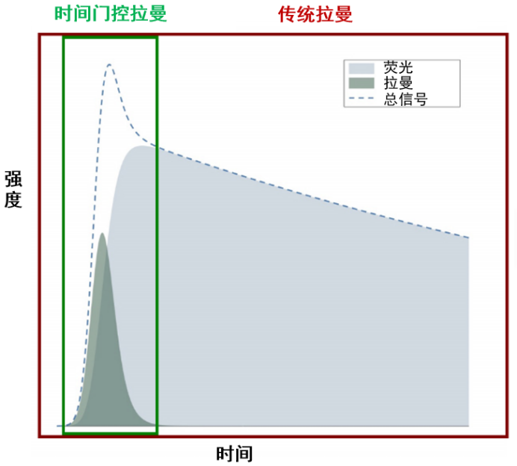

图1.荧光发射信号与拉曼散射信号产生的时间差别

在拉曼散射实验中，之所可以采用时间鉴别技术，从测量时间上只采集拉曼散射信号而避开对发射荧光的接收，这是因为当激发光的光子与作为散射中心的分子相互作用时，拉曼散射是在由测不准关系所确定的时间内对分子振动态的布居过程。拉曼发射很快，约10-14 s。而当物质分子吸收了特征频率的光子，就由原来的基态能级跃迁至电子激发态的各个不同振动能级。激发态分子经与周围分子撞击而消耗了部分能量，迅速下降至第一电子激发态的最低振动能级，并停留约10－9秒之后，直接以光的形式释放出多余的能量，下降至电子基态的各个不同振动能级，此时所发射的光即是荧光。因此荧光寿命则通常在 10-8 ～10-12 s 内。由此可见，样品中的拉曼散射信号相对于其荧光信号的寿命要短的多，使用连续激光激发的话，荧光信号的强度会远大于拉曼信号的强度，以致荧光信号湮没了拉曼信号。因此，在时间分辨拉曼散射测量中，通常可以采用锁模激光器产生的超短脉冲激发，使用具有电子快门的单光子计数器处理，就可实现时间门控制技术方法，把拉曼光谱信号从强荧光背景中提取出来。其核心技术方法就在于，利用拉曼信号与荧光信号产生的时间差别，将激发光激发时间控制在拉曼信号产生的时间窗口内，从而达到只收集拉曼散射光谱信号而拒绝收集时间窗口外的荧光等其它信号。图2展示了由皮秒级脉冲激光、皮秒级高灵敏度单光子阵列传感计数器（SPAD）、皮秒级高精度的时间门控延时电路及其电子控制与数据采集系统等部件组成的时间门控拉曼光谱仪原理图。

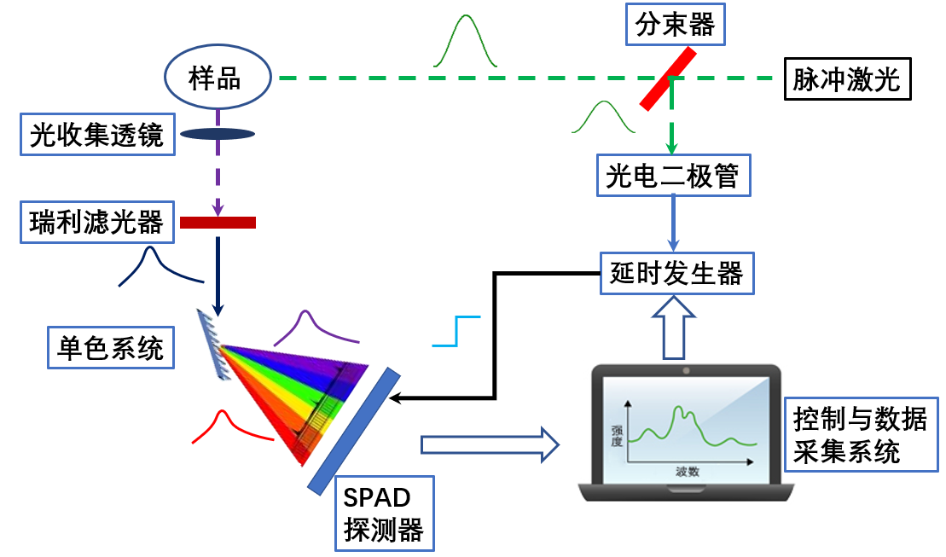

图2. 时间门控拉曼光谱仪的原理图

由皮秒激光器发出的脉冲激光，经过光学分束器，一部分激光进入光电二极管，进入由计算机控制的延时发生器，实现对来自探测器中信号的同步检测与记录控制；另一束激光射入待测样品上，光与该样品发生相互作用后，样品发出的散射光由光收集透镜收集，经带阻滤波器消除大部分弹性散射光后，将拉曼散射光传输至拉曼单色器系统中进行分光后，经过能量色散的拉曼信号照射到SPAD光电探测器上，该信号由皮秒级高精度的时间门控延时电路和电子控制与数据采集系统实现同步精准激发和数据采集，从而实现利用时间门控技术，把较弱的拉曼光谱信号从强荧光背景或束缚电子发出的荧光峰出现前及时提取出来，从而达到把荧光拒之在时间门外的目的。时间门控技术拉曼光谱仪不仅在消除来自待测样品自生荧光方面，并且对克服高温拉曼散射研究下环境产生的高温黑体热辐射背景造成的拉曼光谱背景干扰也有独特的优势。总之，时间门控拉曼光谱仪在诸多相关领域内已展现出良好的应用前景。